# 考试说明

1. 配置数据库，导入数据。（3分）
2. 修改接口配置文件。（2分）
3. 根据已经给出项目框架，写出商品列表页。（10分）

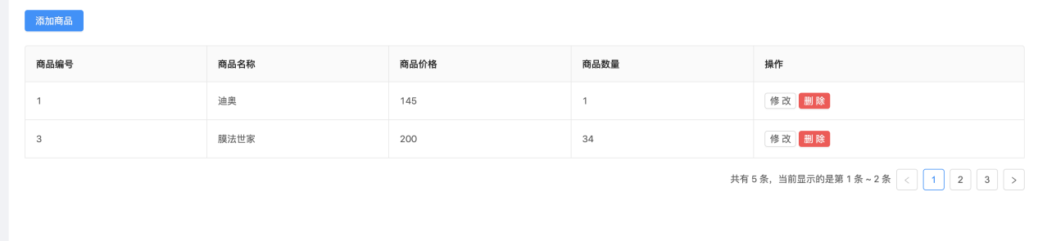

1. 点击添加商品，弹出商品添加框（5分）

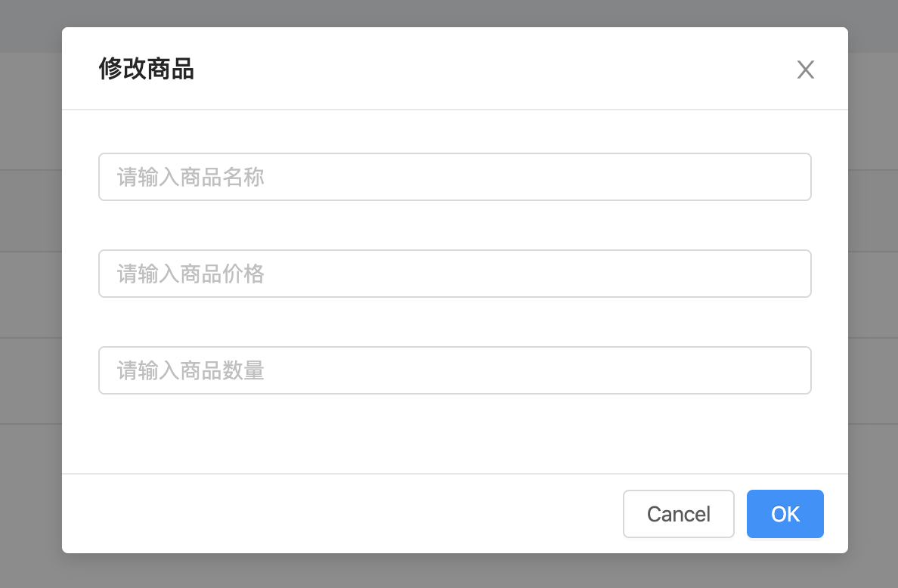

1. 点击确认，插入数据库，页面回显。（10分）
2. 点击修改按钮，弹出修改数据的弹出框，数据能够正常回显，修改可以正常进行。（10分）

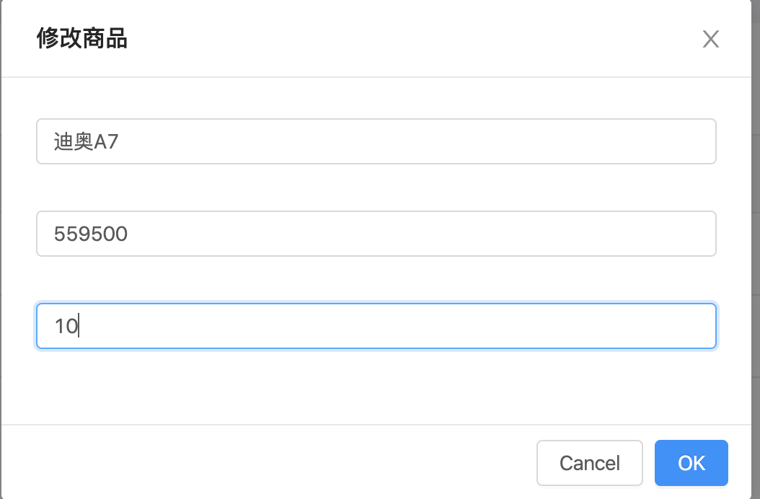

修改完成后：

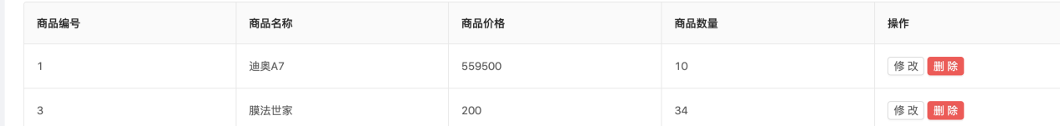

1. 点击删除按钮，可以删除数据。（5分）
2. 完成商品分页效果（5分）